Школа экспресс
МБОУ «Надеждинская основная общеобразовательная школа имени полного кавалера орденов Славы В.Р.Платонова Кайбицкого муниципального района РТ»

Декабрь 2017
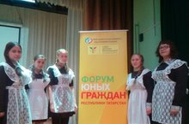
Форум Юных Граждан.
Учащиеся нашей школы, члены отряда «Прожектор», приняли активное участие в Форуме Юных Граждан Республики Татарстан, который прошел в с. Большие Кайбицы.

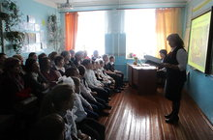
Семинар классных руководителей.
В нашей школе прошел семинар классных руководителей. Учащиеся нашей школы а также педагоги провели открытые уроки. Также старшие классы нашей школы представили праздничную программу ко Дню Героя Отечества. Семинар классных руководителей посетил Глава Кайбицкого района Рахматуллин А.И. После выступления Главы района, участники семинара, заслушали доклады коллег.
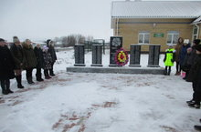
День героев Отечества.
Коллектив нашей школы провели торжественную линейку, возле памятника Павшим воинам. На которой вспомнили всех, кто отдал жизнь за мирное небо над нашей головой.

Новый год к нам стучится…
Вот и наступило долгожданное мероприятие в нашей школе. Это праздничное представление посвященное Новому году. Совместная работа учащихся с учителями привела к радостным лицам зрителей.
Редакторы: Туртыгина Мария, Платонова Виктория

